MỤC LỤC

A. Yêu cầu sử dụng hệ thống: 2

B. Giới thiệu chung. 2

C. Hướng dẫn chi tiết. 3

**I.** **Nhóm Đoàn viên:** 3

**1.** **Quản lý thông tin cá nhân.** 4

**2.** **Tham gia phong trào.** 4

**II.** **Nhóm Bí thư Đoàn:** 5

**1.** **Quản lý tin tức:** 5

**2.** **Thêm Đoàn viên:** 6

**3.** **Quản lý thông tin cá nhân:** 7

**4.** **Quản lý phong trào:** 9

**5.** **Quản lý Đoàn viên:** 11

**6.** **Quản lý cơ sở Đoàn:** 12

**7.** **Quản lý Đoàn phí:** 13

**8.** **Đánh giá Đoàn viên** 14

**Hướng dẫn sử dụng và quản lý website Quản lý Đoàn viên**

1. **Yêu cầu sử dụng hệ thống:**

|  |  |  |
| --- | --- | --- |
| Client | Browser | Phiên bản web browser tối thiểu: IE6, Firefox 3.x, Opera 9, Chrome 2, Safari 3 |
| Server | Program Language | PHP |
| Web Apache | Apache 2.2 |
| Framework |  |
| DB | MySQL Server |

Người sử dụng có thể truy cập được internet hoặc mạng lan nội bộ có triển khai chương trình.

1. **Giới thiệu chung.**

Chương trình Quản lý Đoàn viên được phát triển dưới dạng web application bằng ngôn ngữ php trên cơ sở dữ liệu mysql.

Giao diện chính của chương trình chia thành các “vị trí” do người dùng tự định nghĩa. Ở đây chúng tôi định nghĩa giao diện chính gồm 3 phần là header, footer và body. Trong phần body được chia nhỏ thêm 2 phần nhỏ là left và right. Phần left bao gồm 2 khung chính là *Trang chính và Trang quản lý,* phần right chứa nội dung các chức năng liên quan. Phần left không thay đổi giao diện trong tất cả các chức năng của chương trình, phần right thay đổi tùy theo từng chức năng của chương trình.

Chương trình bao gồm các chức năng chính sau đây:

* Quản lý thông tin cá nhân.
* Quản lý phong trào.
* Quàn lý đoàn viên.
* Quản lý chức vụ.
* Quản lý Cơ sở Đoàn.
* Quản lý Đoàn Phí.

Ngoài ra chương trình còn cung cấp thêm các tính năng như đánh giá đoàn viên, đánh giá phong trào, thống kê phong trào và chuyển sinh hoạt Đoàn.

Chương trình được phát triển cho 3 nhóm người dùng chính là:

* Administrators: là người quản trị hệ thống.
* Bí thư Đoàn: bao gồm các người dùng là bí thư các cơ sở Đoàn và có chức năng và phân quyền tương ứng với cơ sở Đoàn đó.
* Đoàn viên : bao gồm các người dùng là các đoàn viên, thanh niên trong các cơ sở Đoàn.

Các thông tin chi tiết để sử dụng chương trình:

* Địa chỉ truy cập:
* Tài khoản sử dụng: có 3 loại nhóm tài khoản tương ứng cho 3 nhóm người dùng sử dụng.
* Nhóm Administrators:

Username: admin

Password: ……

* Nhóm Bí thư Đoàn:

Username:

Password:

* Nhóm Đoàn viên:

Username:

Password:

Để sử dụng các tính năng của chương trình cung cấp người dùng cần thực hiện thao tác đăng nhập bằng các tài khoản trên, tương ứng với mỗi tài khoản đăng nhập sẽ có các chức năng khác nhau( sẽ nói cụ thể hơn trong phần hướng dẫn chi tiết).

Giao diện đăng nhập như sau:

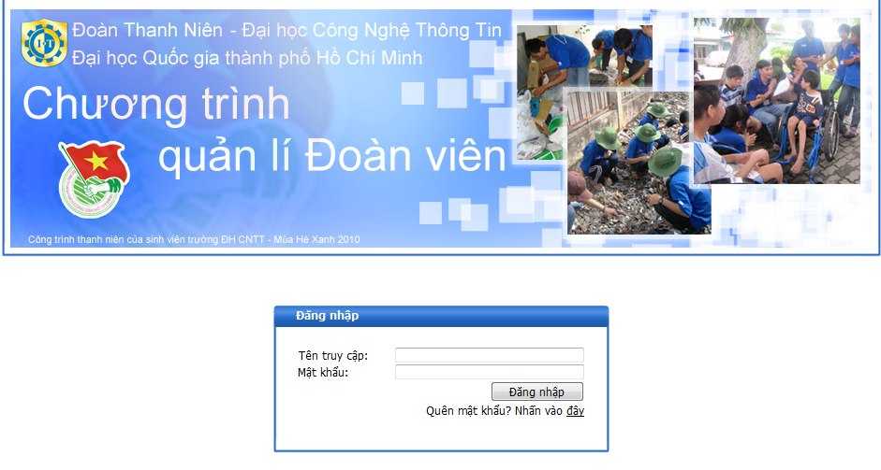

Sau khi đăng nhập thành công chương trình sẽ chuyển đến trang tin tức. Trang này hiển thị các thông tin mới được cập nhật trong cơ sở Đoàn hiện tại và cơ sở Đoàn cấp trên.

1. **Hướng dẫn chi tiết.**
2. **Nhóm Đoàn viên:**

Đây là nhóm người dùng có ít chức năng và phân quyền thấp nhất trong hệ thống. Các tính năng cơ bản của nhóm người dùng này là chỉnh sửa thông tin cá nhân, tham gia phong trào và xem tin tức của cơ sở Đoàn hiện tại và cơ sở Đoàn cấp trên.

Giao diện của nhóm Đoàn viên sau khi đăng nhập:

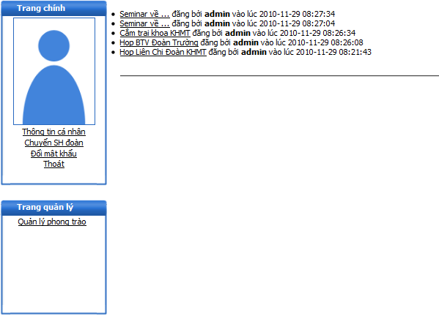

1. **Quản lý thông tin cá nhân.**

Xem hướng dẫn phần quản lý thông tin cá nhân của nhóm Bí thư Đoàn.

1. **Tham gia phong trào.**

Chức năng cho phép Đoàn viên có thể đăng ký tham gia các phong trào mà mình muốn tham gia. Cách sử dụng chức năng này như sau: tại khung *Trang quản lý*  nhấp vào liên kết *Quản lý phong trào*, chương trình sẽ hiển thị giao diện như hình dưới

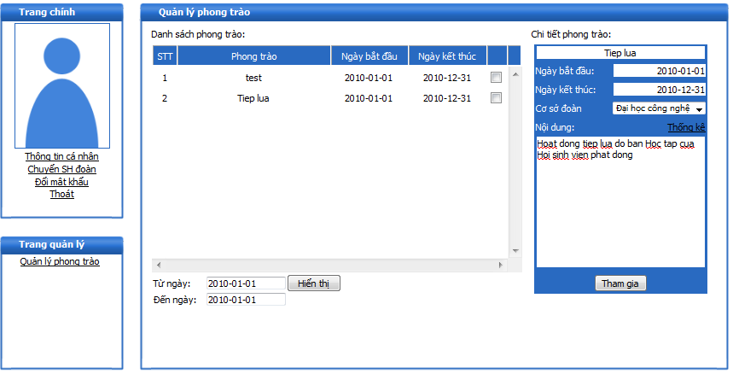

Đoàn viên chỉ cần chọn phong trào mình muốn tham gia và nhấn button “ Tham gia” để xác nhận tham gia phong trào. Hệ thống sẽ phản hồi lại kết quả nếu tham gia thành công hoặc thất bại. Đồng thời khi tham gia phong trào thành công thì trong *Thông tin phong trào* của phần *quản lý thông tin cá nhân* sẽ hiển thị phong trào đó để người dùng có thể theo dõi phong trào mình tham gia.

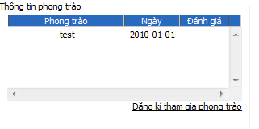

1. **Nhóm Bí thư Đoàn:**

Nhóm người dùng này được chia thành nhiều cấp và phân quyền tương ứng với các cấp cơ sở Đoàn. Ví dụ như Liên chi Đoàn trực thuộc Đoàn trường thì người dùng là bí thư ở Liên chi Đoàn chịu sự quản lý của bí thư Đoàn trường …Người dùng nhóm Bí thư Đoàn có đầy đủ các chức năng của nhóm Đoàn viên và các chức năng khác của nhóm Bí thư Đoàn. Giao diện dành cho nhóm Bí thư Đoàn

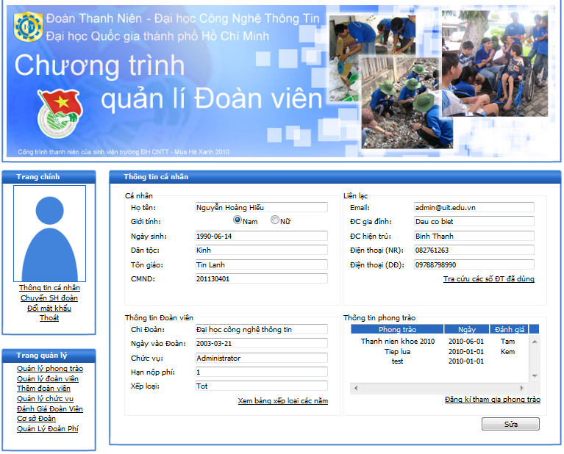

Các chức năng chính:

1. **Quản lý tin tức:**

Chức năng cho phép các Bí thư Đoàn có thể thông báo nhanh tin tức cho các Đoàn viên trong cơ sở Đoàn của mình và cơ sở Đoàn cấp dưới. Giao diện chức năng

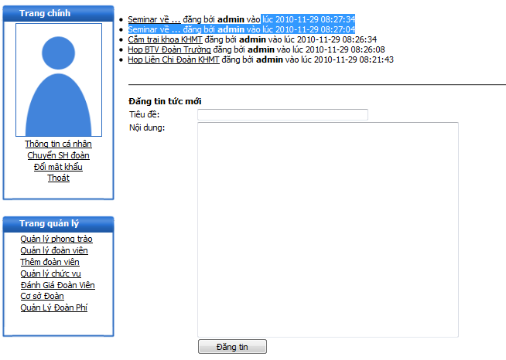

* **Đăng tin mới:** giao diện cung cấp đơn giản, người bí thư chỉ cần nhập vào Tiêu đề và nội dung của tin tức cần thông báo sau đó nhấn button “ Đăng tin” để xác nhận đăng tin.
* **Xóa tin đã đăng:** để thực hiện việc xóa tin đã đăng người dùng chọn xem tin cần xóa, trong phần nội dung tin tức sẽ xuất hiện liên kết *[Xóa tin]* người dủng chỉ việc nhấn chọn liên kết xóa tin này thì tin tức sẽ được xóa.

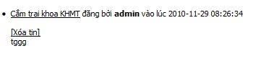

1. **Thêm Đoàn viên:**

Chương trình cung cấp chức năng thêm số lượng lớn tài khoản và các thông tin liên quan của Đoàn viên vào hệ thống từ file nguồn. Để thực hiện chức năng này file nguồn cẩn phải theo mẫu quy định sẵn ( file sample.txt đi kèm) là file dạng text document có 5 cột thông tin cột 1 là họ tên, cột 2 là e – mail của đoàn viên, cột 3 là ngày sinh, cột 4 là username dùng để đăng nhập vào hệ thống, cột 5 là password.

Giao diện của chức năng thêm Đoàn viên rất đơn giản người thực hiện chỉ cần chọn cơ sở Đoàn muốn thêm Đoàn viên và chọn đường dẫn đến file nguồn đã chuẩn bị ở trên bằng cách nhấn button “Browse” và chọn file.

Tiến hành nhấn nút “Upload và nhập” để thêm Đoàn viên mới vào hệ thống và hệ thống sẽ phản hồi lại kết quả.

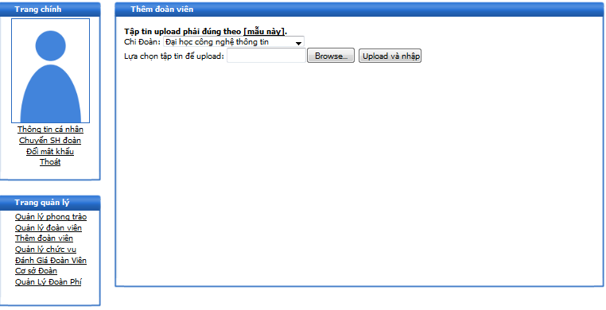

1. **Quản lý thông tin cá nhân:**

Chức năng này tương tự như phần quản lý thông tin cá nhân của Đoàn viên bao gồm các thao tác chỉnh sửa , cập nhật thông tin cá nhân của Đoàn viên, theo dõi các phong trào Đoàn viên tham gia, theo dõi quá trình chuyển sinh hoạt Đoàn …Để xem chức năng này người sử dụng liên kết *“Thông tin cá nhân”* trong khung *Trang chính.*

Giao diện chức năng



Khung *Thông tin cá nhân*  bao gồm 4 khung con là *Cá nhân, Liên lạc, Thông tin Đoàn viên và Thông tin phong trà.* Khung *Cá nhân* hiển thị các thông tin họ tên, giới tinh, ngày sinh, dân tộc, tôn giáo và số CMND của Đoàn viên. Khung *Liên lạc* bao gồm các thông tin liên lạc cần thiết của Đoàn viên như email, số điện thoại, địa chỉ gia đình và địa chỉ thường trú. Khung *Thông tin Đoàn viên* cung cấp các thông tin về chi Đoàn, chức vụ hiện tại của Đoàn viên*,* Đoàn phí, và xếp loại hằng năm. Khung *Thông tin phong trào* hiển thị các phong trào và các đánh giá mà Đoàn viên đã và đang tham gia. Để thực hiện chỉnh sửa thông tin của mình người sử dụng chi cần thay đổi các thông tin trên các khung và nhấn button “Sửa” để lưu lại các thay đổi. Hệ thống còn cung cấp cho Đoàn viên 3 chức năng xem các số điện thoại đã dùng, xem bảng xêp loại các năm và đăng ký tham gia phong trào để sử dụng chức năng này người sử dụng nhấp vào liên kết “*Tra cúu các số ĐT đã dùng“* trong khung *Liên lạc* , “*Xem bảng xếp loại các năm”* trong khung *Thông tin Đoàn viên* và “*Đăng ký tham gia phong trào”* trong khung  *Thông tin phong trào .*

Đoàn viên có thể xem quá trình sinh hoạt Đoàn của mình tại các cơ sở thông qua phần thống kê chuyển sinh hoạt Đoàn của mình, để xem phần này Đoàn viên nhấp vào liên kết *Chuyển SH Đoàn”*  trong khung *Trang Chính.* Giao diện bảng xếp loại hằng năm,bảng số điện thoại đã dùng và chuyển sinh hoạt Đoàn.

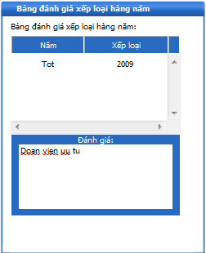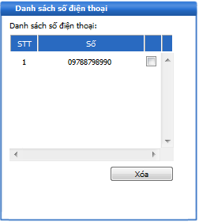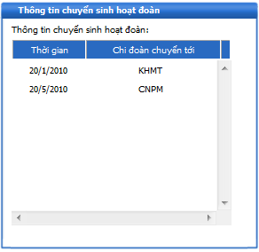

Trong phần quản lý thông tin cá nhân, hệ thống cho phép người dùng được thay đổi password của mình bằng chức năng đổi mật khẩu.

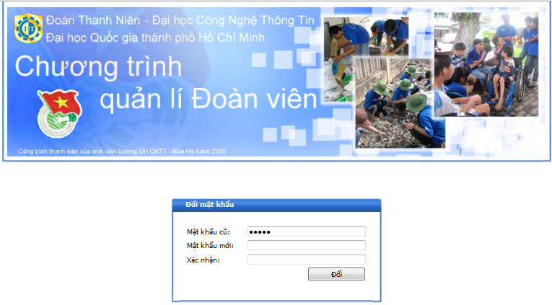

Sau khi nhập password cũ và password mới người dùng nhấn button “Đổi” để xác nhận đổi mật khẩu và hệ thống sẽ phản hồi lại kết quả.

1. **Quản lý phong trào:**

Chức năng này cho phép người dùng là các bí thư có thể dễ dàng khởi tạo, phát động, theo dõi và thống kê các phong trào trong cơ sở Đoàn của mình và cơ sở Đoàn cấp dưới. Để sử dụng chức năng này người dùng có thể nhập trực tiếp địa chỉ … hoặc nhấp vào liên kết *“quản lý phong trào”*  trong khung *Trang quản lý.* Giao diện chức năng:

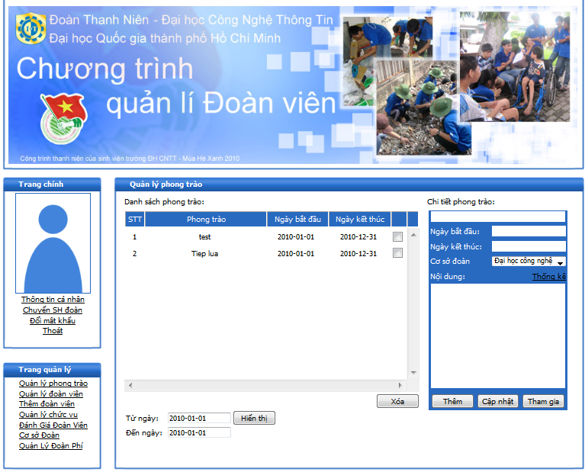

Một số ràng buộc về phân quyền như sau: bí thư của cơ sở Đoàn cấp dưới không được phép thêm, chỉnh sửa đối với các phong trào do cơ sở Đoàn cấp trên phát động, Đoàn viên bình thường chỉ được phép tham gia phong trào không được quyền tạo mới phong trào, bí thư cơ sở Đoàn có quyền tạo, cập nhật các phong trào trong cơ sở Đoàn của mình hay cơ sở Đoàn cấp dưới.

* **Xem thông tin chi tiết phong trào:** Hệ thống cung cấp chức năng xem các phong trào theo ngày để tiện cho việc theo dõi và quản lý phong trào, người sử dụng nhập vào ngày bắt đầu và ngày kết thúc, nhấn button “ Hiển thị” để xem các phong trào trong khoảng thời gian này. Quy định nhập ngày theo chuẩn định dạng yyyy-mm-dd. Sau khi chọn phong trào cần xem thì Khung *Chi tiết phong trào* sẽ hiển thị các thông tin chi tiết về phong trào như ngày bắt đầu, ngày kết thúc, cơ sở Đoàn phát động, nội dung mô tả phong trào.
* **Cập nhật phong trào:** để cập nhật lại thông tin của 1 phong trào nào đó trước hết người dùng chọn phong trào sau đó chỉnh sửa các thông tin trong khung *Chi tiết phong trào* sau đó nhấn button “Cập nhật” để xác nhận các thông tin chỉnh sửa ( lưu ý chỉ có các bí thư có đủ phân quyền như đã nói ở trên mới có quyền cập nhật)và hệ thống sẽ cập nhật lại thông tin của phong trào.
* **Thêm phong trào:** tại khung *Chi tiết phong trào*  người dùng tiến hành nhập vào tên phong trào, ngày bắt đầu và ngày kết thúc, chọn cơ sở Đoàn phát động( ràng buộc phân quyền bên trên) và nội dung mô tả phong trào, sau đó nhấn button “ Thêm” để tiến hành thêm một phong trào mới. Lưu ý, chỉ khi các thông tin trên được điền đầy đủ và đúng phân quyền thì phong trào mới có thể tạo thành công và sẽ có thông báo của hệ thống, nếu không hệ thống sẽ báo lỗi và quá trình thêm thất bại.
* **Xóa phong trào:** tại bảng danh sách phong trào người dùng chọn phong trào cần xóa bằng các tick vào ô checkbox và nhấn button “Xóa” hệ thống sẽ hỏi lại một lần nữa để xác nhận người dùng chắc chắn muốn xóa phong trào này, nhấn “ok” để tiếp tục tiến hành Xóa và nhấn “Cancel” để hủy bỏ xóa.

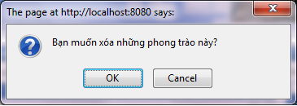

Lưu ý, khi xóa phong trào thì các thông tin liên quan cũng như danh sách Đoàn viên tham gia phong trào này cũng bị xóa theo.

* **Xem thống kê phong trào:** Nhằm cung cấp cho người bí thư dễ dàng quản lý phong trào, hệ thống cung cấp chức năng thống kê phong trào, để sử dụng chức năng này người sử dụng nhấn vào liên kết *“Thống kê”*  trong khung *Chi tiết phong trào*, hệ thống sẽ tự động chuyển sang một trang mới có giao diện như sau

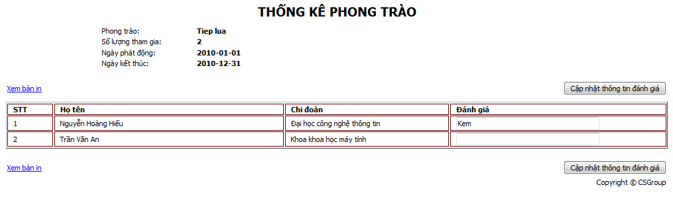

Trang này hiển thị tên phong trào đang tiến hành thống kê, số lượng Đoàn viên tham gia phong trào, ngày bắt đầu, ngày kết thúc và danh sách Đoàn viên tham gia phong trào này. Trong danh sách Đoàn viên tham gia phong trào có phần Đánh giá để giúp cho người bí thư đánh giá nhanh về các Đoàn viên tham gia phong trào này, sau khi nhập vào nội dung cần đánh giá nhấn button “ Cập nhật thông tin đánh giá” để hệ thống lưu lại các đánh giá này. Hệ thống còn cung cấp trang thống kê dưới dạng bản in bằng cách nhấn vào liên kết *“xem bản in”.*

* **Tham gia phong trào:** Chức năng này cho phép Đoàn viên tham gia bất kỳ phong trào nào do cơ sở Đoàn mình đang sinh hoạt phát động hay cơ sở Đoàn cấp trên phát động. Để tham gia người dùng chọn phong trào cần tham gia và nhấn button “ Tham gia” trong khung *Chi tiết phong trào.* Sau khi tham gia phong trào thành công trong khung *Thông tin phong trào* của phần *Quản lý thông tin cá nhân* sẽ hiển thị phong trào vừa mới tham gia để Đoàn viên theo dõi.

1. **Quản lý Đoàn viên:**

Chức năng này cho phép người bí thư có thể quản lý dễ dàng các Đoàn viên trong cơ sở Đoàn hiện tại của mình và các Đoàn viên của cơ sở Đoàn cấp dưới. Ràng buộc phân quyền như sau: Đoàn viên bình thường không thể xem được trang này, bí thư cơ sở Đoàn chỉ quản lý các Đoàn viên thuộc cơ sở Đoàn hiện tại của mình và các cơ sở Đoàn cấp dưới.

Giao diện của chức năng

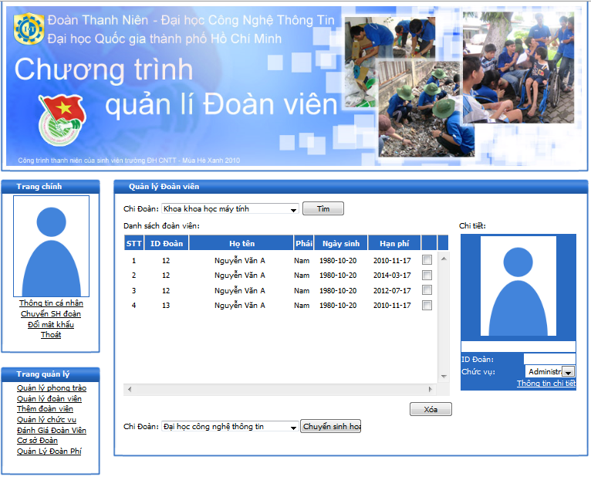

* **Tìm theo cơ sở Đoàn:** để thuận tiện cho người bí thư tìm kiếm các Đoàn viên theo từng cơ sở Đoàn, hệ thống cung cấp tính năng tìm theo cơ sở Đoàn. Để thực hiện chức năng này trong khung *Quản lý Đoàn viên*  người dùng chọn tên cơ sở Đoàn trong select box và nhấn button “Tìm” để tiến hành tìm các Đoàn viên trong cơ sở Đoàn, danh sách các Đoàn viên trong cơ sở Đoàn sẽ được hiển thị trong khung *Danh sách Đoàn viên* (minh họa ở hình trên).
* **Xóa Đoàn viên:** để xóa một hoặc nhiều Đoàn viên trong cơ sở Đoàn người dùng tick chọn các Đoàn cần xóa vào ô check box sau đó nhấn button “ Xóa” để tiến hành xóa, hệ thống sẽ hỏi lại một lần nữa để chắc chắn người dùng muốn xóa những Đoàn viên này, nhấn “Ok” để tiếp tục quá trình xóa hoặc nhấn “Cancel” để hủy bỏ xóa. Lưu ý khi xóa Đoàn viên thì tất cả các thông tin liên quan đến Đoàn viên đều bị xóa toàn bộ trong cơ sở dữ liệu.
* **Chuyển sinh hoạt Đoàn:** để tiến hành chuyển sinh hoạt Đoàn cho các Đoàn viên trong cơ sở ngườisử dụng tiến hành chọn các Đoàn viên cần chuyển sinh hoạt Đoàn bằng cách tick chọn vào ô check box sau đó chọn chi Đoàn chuyển tới ( bên dưới danh sách Đoàn viên) và nhấn button “Chuyển sinh hoạt” hệ thống sẽ chuyển Đoàn viên sang cơ sở Đoàn mới.
* **Xem thông tin chi tiết của Đoàn viên:** trong khung *Danh sách Đoàn viên* hiển thị các thông tin về Đoàn viên như id Đoàn, họ tên, giới tính, ngày sinh và hạn phí ( thời hạn đóng Đoàn phí đến ) khi người dùng chọn vào 1 Đoàn viên thì trong khung *Chi tiết*  sẽ hiển thị thêm hình ảnh đại diện của Đoàn viên đó , chức vụ. Để xem thêm các thông tin của Đoàn viên này người dùng nhấn vào liên kết “*Thông tin chi tiết”* hệ thống sẽ chuyển sang trang thông tin cá nhân của Đoàn viên được chọn, tại đây bí thư Đoàn có thể theo dõi toàn bộ thông tin và quá trình sinh hoạt hoặc chỉnh sữa các thông tin của Đoàn viên này.

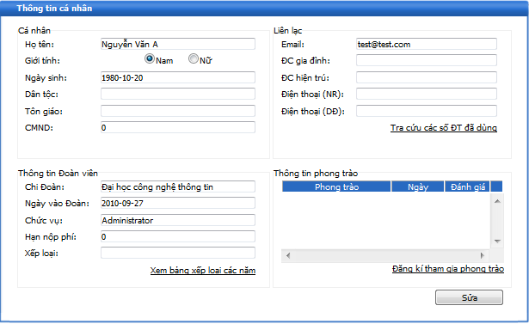

1. **Quản lý cơ sở Đoàn:**

Chức năng cho phép người bí thư có thể dễ dàng quản lý các cơ sở Đoàn. Ràng buộc phân quyền như sau Đoàn viên bình thường không thể xem trang này, bí thư cơ sở Đoàn chỉ có thể quản lý cơ sở Đoàn hiện tại của mình và các cơ sở Đoàn cấp dưới trực thuộc. Giao diện chức năng

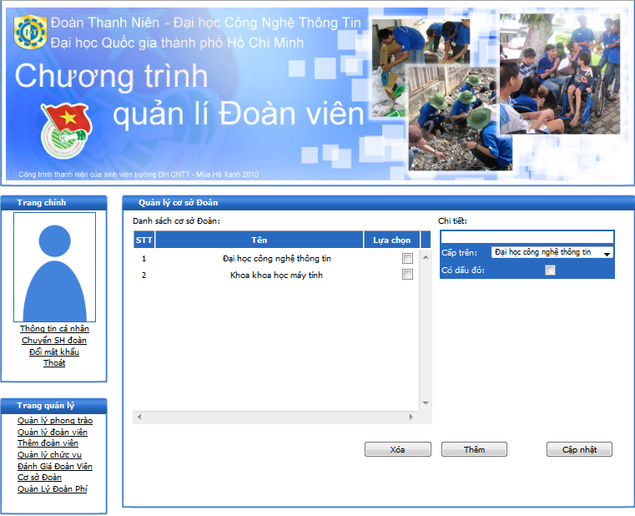

* **Thêm cơ sở Đoàn** : người dùng nhập vào tên cơ sở Đoàn cần thêm, chọn cơ sở Đoàn cấp trên trực thuộc và chọn có dấu hay không trong khung *Chi tiết*, nhấn button “Thêm” để xác nhận thêm một cơ sở Đoàn mới và hệ thống sẽ phản hồi lại kết quả.
* **Xóa cơ sở Đoàn:** Khi xóa cơ sở Đoàn đồng nghĩa với các thông tin liên quan và các Đoàn viên bên trong cơ sở Đoàn đều bị xóa theo do đó cần cẩn thận trong thao tác này. Để xóa cơ sở Đoàn người dùng chọn cơ sở Đoàn cần xóa bằng cách tick chọn vào ô checkbox và nhấn buttons “Xóa” để xác nhận thao tác xóa này, hệ thống sẽ hỏi lại một lần nữa để chắc chắn bạn muốn xóa cơ sở Đoàn, nhấn “OK” để tiếp tục xóa hoặc “Cancel” để hủy bỏ thao tác.
* **Thay đổi thông tin cơ sở Đoàn:** các thông tin có thể thay đổi: cơ sở Đoàn, cơ sở Đoàn cấp trên và có dấu đỏ hay không. Để thực hiện người dùng chọn cơ sở Đoàn cần thay đổi thông tin trong khung *Chi tiết*  sẽ hiển thị thông tin về cơ sở Đoàn, người dùng sữa các thông tin cần thay đổi và nhấn button “ Cập nhật” để xác nhận thao tác thay đổi và hệ thống sẽ phản hồi lại kết quả.

1. **Quản lý Đoàn phí:**

Chức năng cho phép người quản lý có thể dễ dàng quản lý, cập nhật Đoàn phí cho các Đoàn viên. Đoàn viên bình thường không thể sử dụng chức năng này. Giao diện chức năng

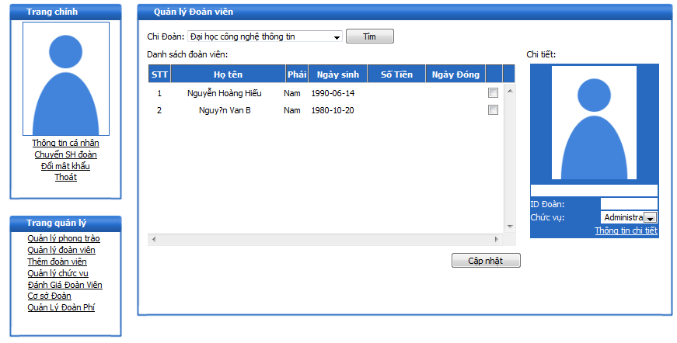

Chương trình cung cấp tính năng tìm theo cơ sở Đoàn để người quản lý dễ dàng tìm kiếm và quản lý (xem chức năng này tại phần Quản lý Đoàn viên- tìm theo cơ sở Đoàn bên trên)

Trong khung *Danh sách Đoàn viên* hiển thị các thông tin sau: Họ tên, giới tính, ngày sinh, số tiền và ngày đóng. Trong đó Số tiền là đoàn phí của các Đoàn viên đóng vào. Quy ước nhập : số tiền nhập vào phải là bội số của 1000, số tháng được cộng thêm vào hạn phí bằng số tiền / 1000 ( 1000 là số tiền đoàn phí trong 1 tháng), ngày đóng phải được nhập theo chuẩn yyyy-mm-dd.

Để tiến hành cập nhật Đoàn phí người quản lý nhập vào số tiền và ngày đóng của từng Đoàn viên và tick vào ô checkbox để xác nhận chọn sau khi nhập thông tin xong nhấn button “Cập nhật” để tiến hành cập nhật lại Đoàn phí của các Đoàn viên vào database và hệ thống sẽ phản hổi lại kết quả.

1. **Đánh giá Đoàn viên**

Chức năng cho phép người quản lý có thể đánh giá Đoàn viên theo từng năm dựa trên các hoạt động tham gia và đánh giá của cấp trên về phong trào đó. Đoàn viên bình thường không được phép sử dụng chức năng này. Giao diện chức năng

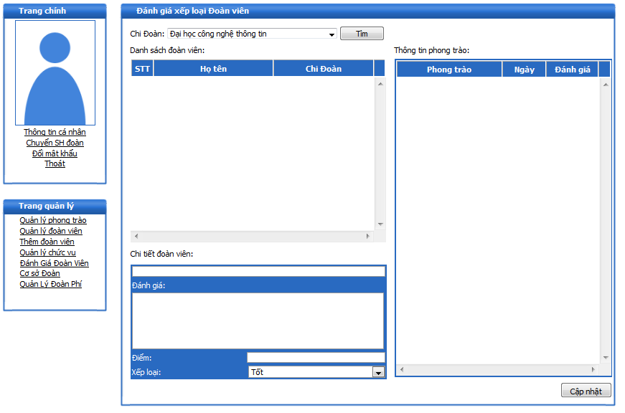

Như các chức năng trên, chương trình cung cấp tính năng tìm theo cơ sở Đoàn để dễ dàng quản lý (xem chức năng này tại phần Quản lý Đoàn viên- tìm theo cơ sở Đoàn bên trên)

Giao diện chức năng có thể chia làm 3 phần chính Danh sách Đoàn viên, Thông tin phong trào và Chi tiết Đoàn viên.

* Danh sách Đoàn viên: hiển thị thông tin các Đoàn viên trong cơ sở Đoàn
* Thông tin phong trào: hiển thi các phong trào và đánh giá cấp trên về các phong trào mà Đoàn viên tham gia.
* Chi tiết Đoàn viên: hiển thị các thông tin đánh giá Đoàn viên của cấp trên.

Hướng dẫn đánh giá:

* Trong khung Danh sách Đoàn viên, người quản lý chọn Đoàn viên cần đánh giá, sau khi chọn đồng thời trong khung thông tin phong trào sẽ hiển thị các phong trào mà Đoàn viên đó đã tham gia và đánh giá cấp trên về Đoàn viên khi tham gia phong trảo đó.
* Người quản lý sẽ dựa trên các thông tin phong trào trên và tiến hành đánh giá trong khung Chi tiết Đoàn viên.
* Khung chi tiết Đoàn viên bao gốm: họ tên Đoàn viên, khung đánh giá, Điểm và xếp loại. có 6 tiêu chí xếp loại là Xuất sắc, Giỏi, Khá, Trung bình, Yếu, Kém.
* Người quản lý tiến hành đánh giá và cho điểm theo thang điểm mà cơ sở Đoàn đưa ra, nhập vào các thông tin đánh giá về Đoàn viên, Điểm số và xếp loại Đoàn viên.
* Nhấn button “Cập nhật” để tiến hành xác nhận đánh giá Đoàn viên và hệ thống sẽ phản hồi lại kết quả.